<http://boffice.m-society.go.th/inspect_project_admin/form/14>

1. กดลบไม่ได้

<http://boffice.m-society.go.th/inspect_project_management>

1. เร่อ

<http://boffice.m-society.go.th/inspect_member/form?budgetyear=2013&projectid=12&provincearea=15&provinceid=14>

1. เร่อ (ผู้ดูแล ผู้ตรวจราชการและสมาชิก)

<http://boffice.m-society.go.th/inspect_inspector_recomm/index?budgetyear=2013&provincearea=19&provinceid=2&divisionid=7&button9>=+

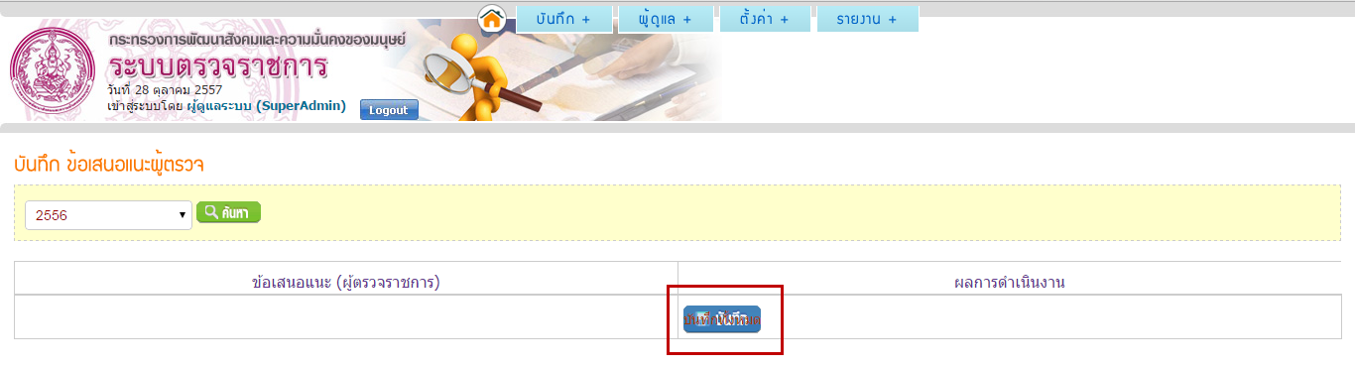

<http://boffice.m-society.go.th/inspect_disbursement/form>

1. บันทึกแล้วข้อมูลไม่แสดง